ZADANIA / ZALECENIA / ĆWICZENIA
ZAJĘCIA LOGOPEDYCZNE – DATA: 06.04.2020 r.
Drogi Rodzicu, drogi uczniu, przypomnijcie sobie, jakie są warunki poprawnej wymowy głoski CZ (informacje są zamieszczone
w zeszycie do logopedii). Już pamiętacie! Czas zatem na wspólne ćwiczenia Rodzica z dzieckiem. Miłej pracy

Wierszyki do utrwalania prawidłowej wymowy głoski szumiącej CZ
Rodzic czyta głośno, dziecko słucha i powtarza, poprawnie wymawiając głoskę CZ; obrazuje wybrany wierszyk, wykonując do niego ilustrację w zeszycie do logopedii

„Pocieszna Czeszka”
Pocieszna Czeszka z Czeskiego Cieszyna
Często zaprasza Cześka do kina.
Czesiek się cieszy, bo owa Czeszka,
ta, która w Czeskim Cieszynie mieszka,
częstuje Cześka ciasteczkami,
trzęsąc pociesznie warkoczami.
Cieszy się Czesiek, Czeszka się cieszy,
Zwłaszcza gdy Czesiek czymś ją rozśmieszy.

„Ogródek Mareczka”
W ogródeczku Mareczka wyrosła rzodkieweczka.
Czerwone są buraczki, no i cztery kabaczki.
Podlewa nasz Mareczek rządek swych rzodkieweczek
i czerwonych buraczków, i krzaczki kabaczków…

Zagadki do utrwalania prawidłowej wymowy głoski szumiącej CZ
Rodzic odczytuje głośno zagadkę, dziecko słucha i odgaduje, poprawnie wymawiając głoskę CZ

Zagadki - Głoska cz
W lecie ma daszek,
Zimą – pomponik.
Włożysz ją – zimno cię nie dogoni.
(czapka)

Koleżanka bociana, po desce
Chodzi w wierszykach. Ryby łowi
Od rana i żaby chętnie połyka.
(czapla)

Na równe kostki ją połamiemy
I wszystkie dzieci poczęstujemy.
(czekolada)

Chociaż kłopoty z wilkiem miała,
Wyszła z opresji zdrowa i cała.
(Czerwony Kapturek)

Kwadratowa, biała bywa.
W kieszeni ją nosisz.
Często jej używasz, kiedy katar zgłosisz.
(chusteczka)

W tym naczyniu z glin rosną rośliny.
(doniczka)

Znacie ją na pewno wszyscy,
Rzadko miewa cztery listki.
Jaka to roślin?
To jest…….
(koniczyna)

Brązowe, czarne, szare –
Zawsze masz jedną parę.
Zamykasz je przed spaniem,
Otwierasz, kiedy wstaniesz.
(Oczy)
DOPASUJ OBRAZKI DO PODPISÓW. JEŚLI MASZ MOŻLIWOŚĆ – WYDRUKUJ, DOPASUJ, WPISZ CYFERKI W KRATKI I WKLEJ CAŁOŚĆ DO ZESZYTU Z LOGOPEDII.

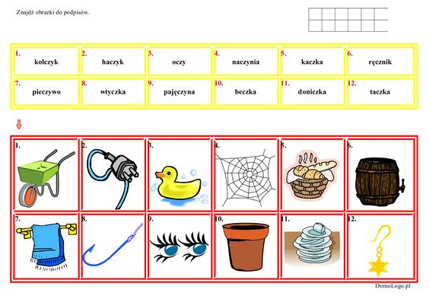

DZIĘKUJĘ ZA WSPÓŁPRACĘ
ANNA KAŁUŻYŃSKA

